FICHE SYNTHESE

Les matériaux du vélo
Il y a trois grandes familles de matériaux :
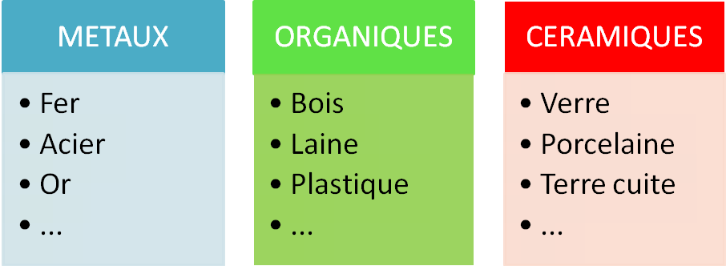

Et les matériaux composites : mélange de plusieurs matériaux de différentes familles. Exemples : fibre de carbone, béton armé…
La plupart des matériaux du vélo sont :
- des métaux
- des matériaux organiques synthétiques (plastiques).
Les métaux sont conducteurs d’électricité.
Les métaux contenant beaucoup de fer sont attirés par un aimant
Les plastiques sont des isolants électriques.
On choisit un matériau en fonction de certaines caractéristiques :
- poids
- résistance
- …

